ФЕДЕРАЛЬНОЕ АГЕНТСТВО ЖЕЛЕЗНОДОРОЖНОГО ТРАНСПОРТА
Федеральное государственное бюджетное образовательное учреждение высшего профессионального образования
«Петербургский государственный университет путей сообщения
Императора Александра I»
(ФГБОУ ВПО ПГУПС)

Кафедра «Инженерная геодезия»

РАБОЧАЯ ПРОГРАММА
дисциплины
«ОСНОВЫ ЗЕМЛЕУСТРОЙСТВА» (Б1.В.ОД.1)
для направления
21.03.02 «Землеустройство и кадастры»
профиль «Кадастр недвижимости»

Форма обучения – очная

Санкт-Петербург
2016
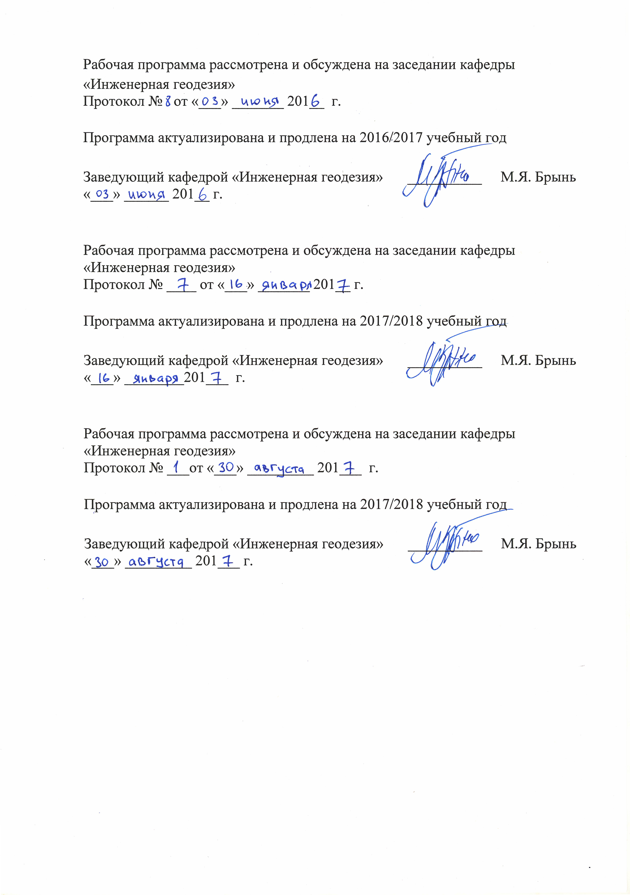
Рабочая программа рассмотрена и обсуждена на заседании кафедры
«Инженерная геодезия»
Протокол № от «___» _______ 201__ г.

Программа актуализирована и продлена на 2016/2017 учебный год

Заведующий кафедрой «Инженерная геодезия» | __________ | М.Я. Брынь
«___» ______ 201__ г.

Рабочая программа рассмотрена и обсуждена на заседании кафедры
«Инженерная геодезия»
Протокол № ____ от «___» _______ 201__ г.

Программа актуализирована и продлена на 2017/2018 учебный год

Заведующий кафедрой «Инженерная геодезия» | __________ | М.Я. Брынь
«___» ________201___ г.

Рабочая программа рассмотрена и обсуждена на заседании кафедры
«Инженерная геодезия»
Протокол № ___от «___» _________ 201___ г.

Программа актуализирована и продлена на 2017/2018 учебный год

Заведующий кафедрой «Инженерная геодезия» | __________ | М.Я. Брынь
«___» _________ 201___ г.
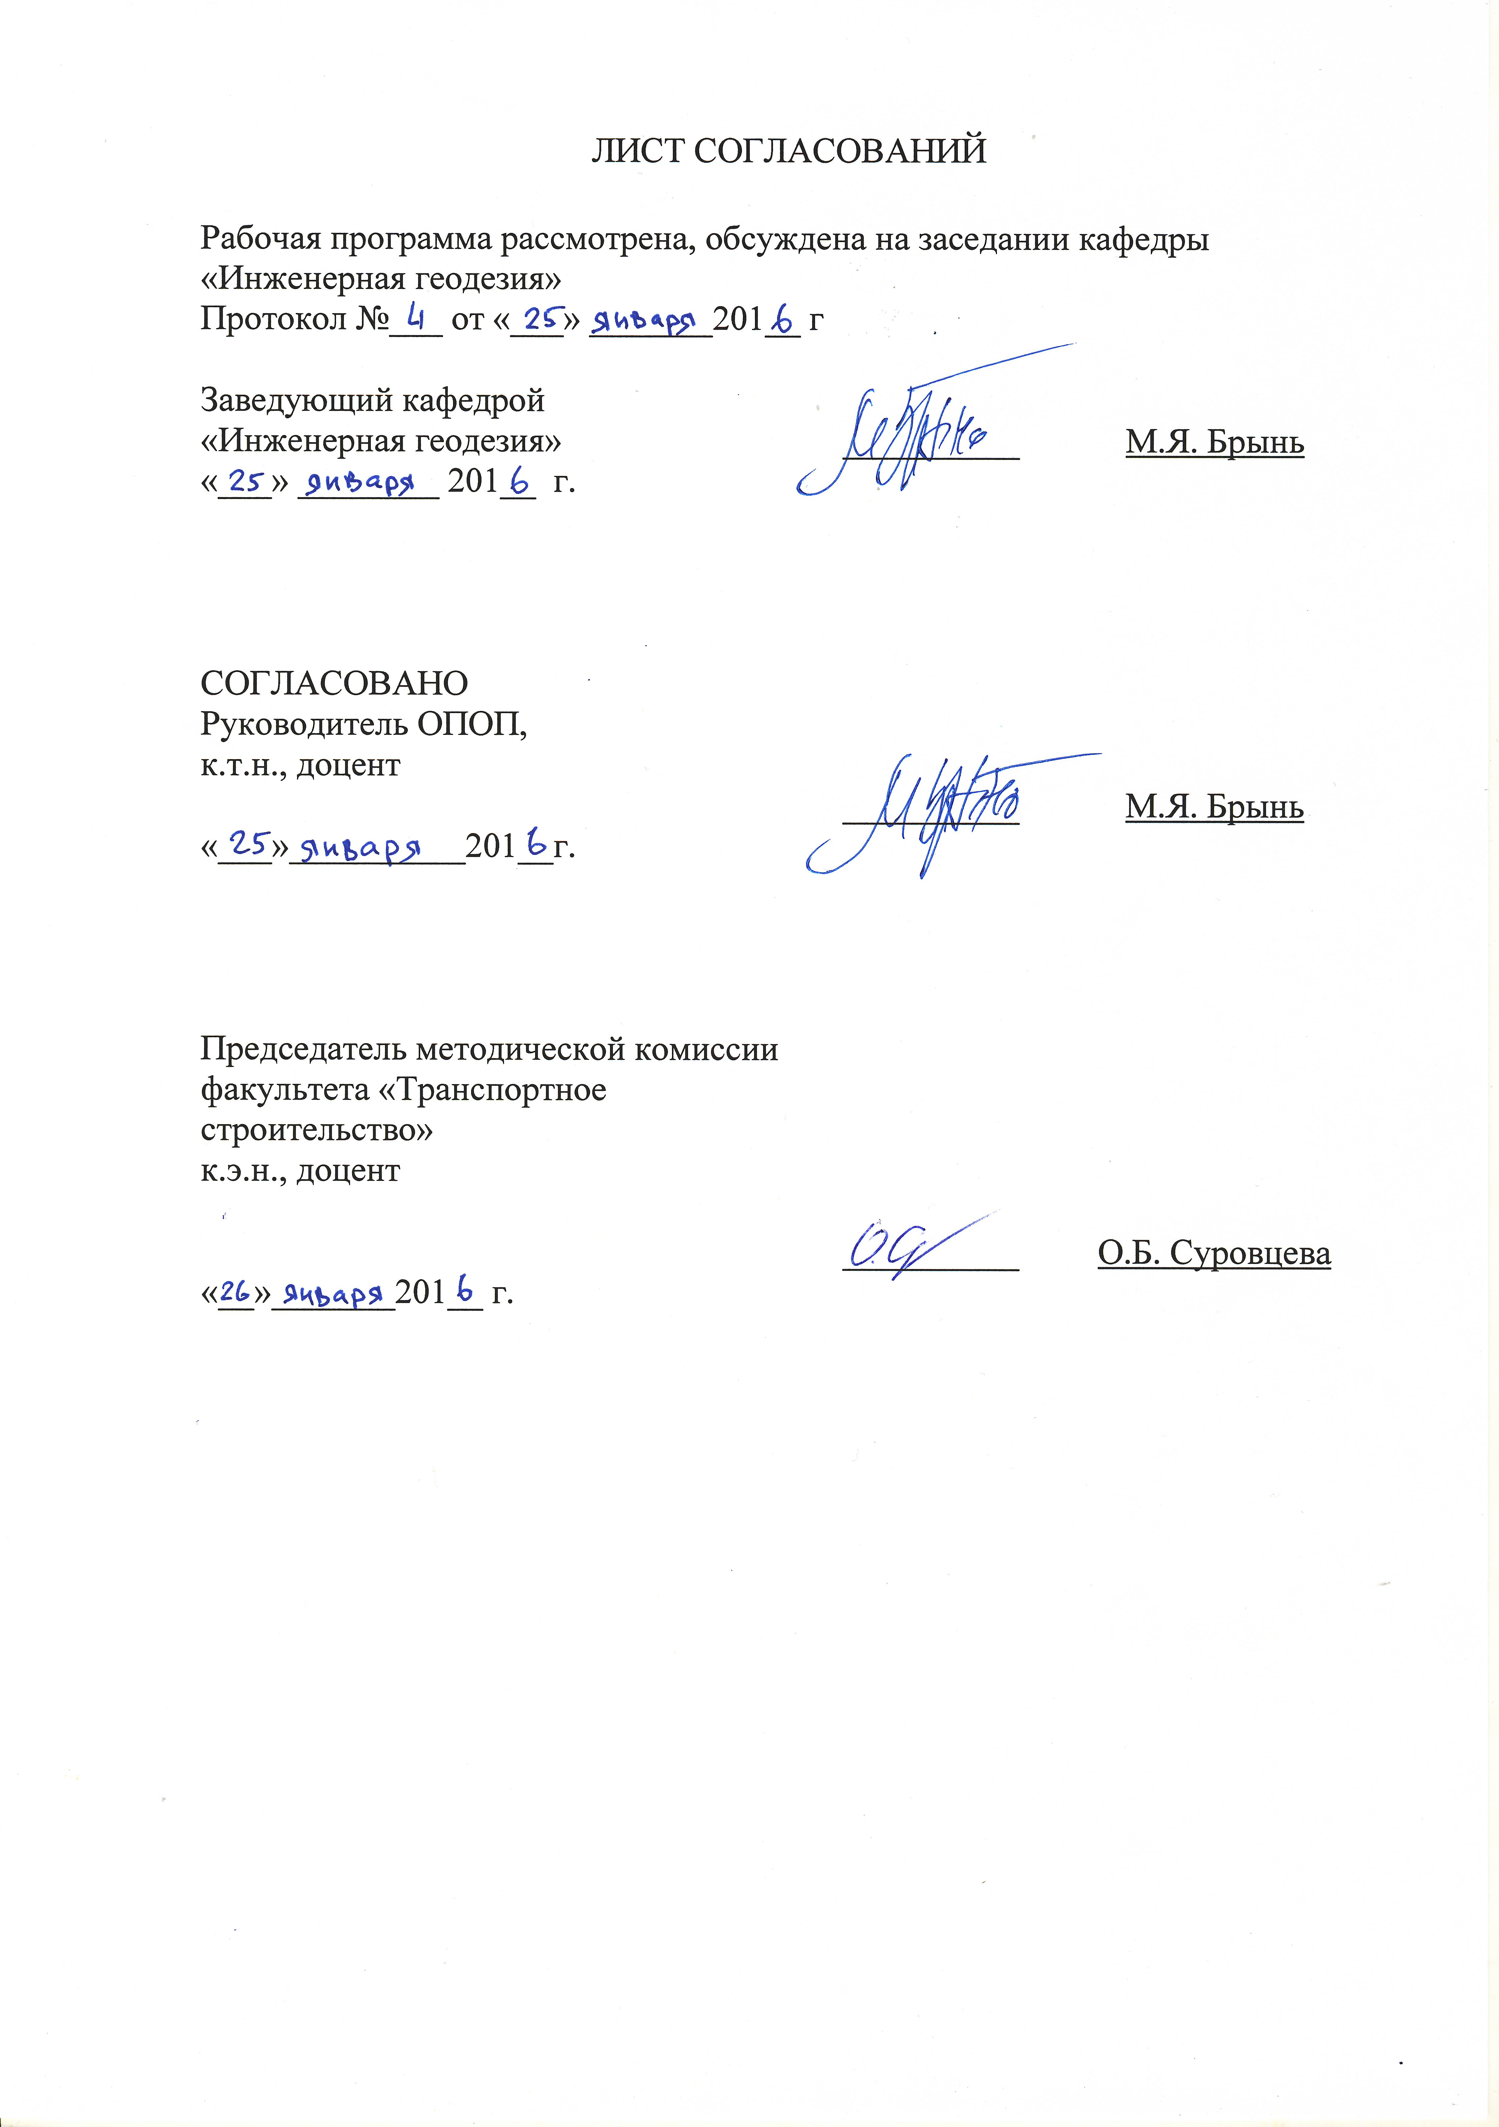
ЛИСТ СОГЛАСОВАНИЙ

Рабочая программа рассмотрена, обсуждена на заседании кафедры «Инженерная геодезия»
Протокол №___ от «___» _______201__ г

Заведующий кафедрой  «Инженерная геодезия» | __________ | М.Я. Брынь
«___» ________ 201__ г.

СОГЛАСОВАНО
Руководитель ОПОП,
к.т.н., доцент
 | __________ | М.Я. Брынь
«___»__________201__г.
Председатель методической комиссии факультета «Транспортное строительство»  к.э.н., доцент | __________ | О.Б. Суровцева
«__»_______201__ г.

1. Цели и задачи дисциплины

Рабочая программа составлена в соответствии с ФГОС ВО, утвержденным «01» октября 2015 г., приказ № 1084 по направлению 21.03.02 «Землеустройство и кадастры» по дисциплине «Основы землеустройства».
Целью изучения дисциплины «Основы землеустройства» является теоретическое освоение основных её разделов и методически обоснованное понимание возможности и роли курса при решении задач, связанных с землеустройством.
Освоение дисциплины направлено на приобретение теоретических знаний и практических навыков по рациональной организации использования земли и территории землепользований, разработке схем и проектов межхозяйственного и внутрихозяйственного землеустройства, способствующие формированию специалиста в области кадастров.
Для достижения поставленной цели решаются следующие задачи:
- изучение основных теоретических положений, закономерностей развития землеустройства, целей, функций и принципов землеустройства; видов, форм и объектов землеустройства, системы землеустройства, особенности землеустройства различных территорий, свойства земли и природные, экономические и социальные условия, учитываемые при землеустройстве, методов землеустроительного проектирования; изучение технической проектной и проектно-сметной документации, а также путей повышения эффективности использования земель в системе управления отраслями экономики страны;
- формирование представлений об использовании современных программных и технических средств информационных технологий для решения задач организации рационального использования и охраны земель.

2. Перечень планируемых результатов обучения по дисциплине, соотнесенных с планируемыми результатами освоения основной профессиональной образовательной программы

Планируемыми результатами обучения по дисциплине являются: приобретение знаний, умений, навыков и/или опыта деятельности.
В результате освоения дисциплины обучающийся должен:
ЗНАТЬ:
- теоретические основы землеустройства, основные термины и определения землеустройства; место землеустройства в общей системе земельных отношений и управления земельными ресурсами; содержание, методы и принципы составления схем и проектов внутрихозяйственного и межхозяйственного землеустройства; производственный землеустроительный процесс; состав документов по межеванию объектов землеустройства; современные способы подготовки и поддержание информации, способы определения площадей и перенесения проектов в натуру.
УМЕТЬ:
- методически правильно разрабатывать и обосновывать проекты землеустройства и принимать наиболее эффективные проектные решения; выполнять необходимые проектные расчеты, включая использование компьютерных технологий; использовать знания по земельному праву, геодезии, почвоведению и другим смежным дисциплинам при решении землеустроительных задач; формировать документы по межеванию объектов землеустройства; анализировать точность межевания объектов землеустройства для различного целевого назначения;
ВЛАДЕТЬ:
- навыками самостоятельной работы и совершенствования владения методикой землеустроительного проектирования при решении и обосновании проектных землеустроительных решений; использования законодательной, нормативно-правовой базы по землеустройству; публичной защиты результатов выполненной работы (проектов и схем землеустройства и др.); использования материалов землеустройства в различных информационных системах; подготовки документов по землеустройству

Приобретенные знания, умения, навыки, характеризующие формирование компетенций, осваиваемые в данной дисциплине, позволяют решать профессиональные задачи, приведенные в соответствующем перечне по видам профессиональной деятельности в п. 2.4 общей характеристики основной профессиональной образовательной программы (ОПОП).
Изучение дисциплины направлено на формирование следующих общекультурных компетенций (ОК):
- способность к самоорганизации и самообразованию (ОК-7).
Изучение дисциплины направлено на формирование следующих общепрофессиональных компетенций (ОПК):
- способность использовать знания современных технологий проектных, кадастровых и других работ, связанных с землеустройством и кадастрами (ОПК-3).
Изучение дисциплины направлено на формирование следующих профессиональных компетенций (ПК), соответствующих видам профессиональной деятельности, на которые ориентирована программа бакалавриата:
проектная деятельность:
- способность использовать знания нормативной базы и методик разработки проектных решений в землеустройстве и кадастрах (ПК-3);
- способность осуществлять мероприятия по реализации проектных решений по землеустройству и кадастрам (ПК-4);
научно-исследовательская деятельность:
- способность проведения и анализа результатов исследований в землеустройстве и кадастрах (ПК-5);
- способность участия во внедрении результатов исследований и новых разработок (ПК-6);
- способность изучения научно-технической информации, отечественного и зарубежного опыта использования земли и иной недвижимости (ПК-7).
Область профессиональной деятельности обучающихся, освоивших данную дисциплину, приведена в п. 2.1 общей характеристики ОПОП.
Объекты профессиональной деятельности обучающихся, освоивших данную дисциплину, приведены в п. 2.2 общей характеристики ОПОП.

3. Место дисциплины в структуре основной профессиональной образовательной программы

Дисциплина «Основы землеустройства» (Б1.В.ОД.1) относится к вариативной части и является для обучающегося обязательной.

4. Объем дисциплины и виды учебной работы

Вид учебной работы | Всего часов | Семестр
Вид учебной работы | Всего часов | 3
Контактная работа (по видам учебных занятий)  В том числе:  - лекции (Л)  - практические занятия (ПЗ)  - лабораторные работы (ЛР) | 36  18  18 | 36  18  18
Самостоятельная работа (СРС) (всего) | 36 | 36
Контроль
Форма контроля знаний | зачет | зачет
Общая трудоемкость: час / з.е. | 72/2 | 72/2

Примечания: «Форма контроля знаний» – зачет (З).

5. Содержание и структура дисциплины
5.1 Содержание дисциплины
№ п/п | Наименование раздела дисциплины | Содержание раздела
Модуль 1
1 | Производительный потенциал земельного участка и его экономическая оценка. | Земля как природный ресурс. Земля как средство производства. Земля как объект социально-экономических связей. Производительный потенциал земельного участка. Экономическая оценка производительного потенциала.
2 | Организация использования земельных ресурсов. | Земельные отношения и земельный строй. Государственный фонд как объект хозяйствования. Понятия рационального, полного и эффективного использования земли. Перераспределение земель и территориальная организация производства.
Модуль 2
3 | Понятие и содержание землеустройства. | Землеустройство как механизм перераспределения земель и организация их использования. Экономическая сущность, правовые основы и техника землеустройства. Закономерности развития землеустройства. Содержание землеустройства на современном этапе.
4 | Землеустроительный процесс. | Принципы землеустройства. Виды землеустройства. Землеустроительный процесс.

5.2 Разделы дисциплины и виды занятий

№ п/п | Наименование разделов дисциплины | Л | ПЗ | ЛР | СРС
1 | 2 | 3 | 4 | 5 | 6
1 | Производительный потенциал земельного участка и его экономическая оценка. | 4 |  | 4 | 8
2 | Организация использования земельных ресурсов. | 4 |  | 4 | 8
3 | Понятие и содержание землеустройства. | 4 |  | 4 | 10
4 | Землеустроительный процесс. | 6 |  | 6 | 10
 | Итого | 18 |  | 18 | 36

6. Перечень учебно-методического обеспечения для самостоятельной работы обучающихся по дисциплине

№  п/п | Наименование раздела дисциплины | Перечень учебно-методического обеспечения
1 | Производительный потенциал земельного участка и его экономическая оценка. | - Сулин, Михаил Александрович. Основы земельных отношений и землеустройства: учебное пособие для студентов вузов, обучающихся по направлению "Землеустройство и кадастры" / М. А. Сулин, Д. А. Шишов. - Санкт-Петербург : Проспект Науки, 2015. - 319 с.  - ФЗ «О землеустройстве» Постатейный комментарий. – М., ЮСТИЦИНФОРМ, 2013  - Совр. проблемы землеустройства и кадастров: учеб. пособие для студентов магистратуры. Ч.1 Землеустройство / А.П. Сизов. – Москва, МИИГАиК, 2012. – 67 с
2 | Организация использования земельных ресурсов. | - Сулин, Михаил Александрович. Основы земельных отношений и землеустройства: учебное пособие для студентов вузов, обучающихся по направлению "Землеустройство и кадастры" / М. А. Сулин, Д. А. Шишов. - Санкт-Петербург : Проспект Науки, 2015. - 319 с.  - ФЗ «О землеустройстве» Постатейный комментарий. – М., ЮСТИЦИНФОРМ, 2013  - Совр. проблемы землеустройства и кадастров: учеб. пособие для студентов магистратуры. Ч.1 Землеустройство / А.П. Сизов. – Москва, МИИГАиК, 2012. – 67 с.
3 | Понятие и содержание землеустройства. | - Сулин, Михаил Александрович. Основы земельных отношений и землеустройства: учебное пособие для студентов вузов, обучающихся по направлению "Землеустройство и кадастры" / М. А. Сулин, Д. А. Шишов. - Санкт-Петербург : Проспект Науки, 2015. - 319 с.  - ФЗ «О землеустройстве» Постатейный комментарий. – М., ЮСТИЦИНФОРМ, 2013  - Совр. проблемы землеустройства и кадастров: учеб. пособие для студентов магистратуры. Ч.1 Землеустройство / А.П. Сизов. – Москва, МИИГАиК, 2012. – 67 с.
4 | Землеустроительный процесс. | - Павлова В.А. Землеустройство. Образование земельных участков несельскохозяйственного назначения:МУ к лаб. работам и курсовому проектированию /Е.Н.Быкова, В.А. Павлова. –СПб.:ФГБОУ ВПО ПГУПС, 2015. – 48 с.  - Совр. проблемы землеустройства и кадастров: учеб. пособие для студентов магистратуры. Ч.1 Землеустройство / А.П. Сизов. – Москва, МИИГАиК, 2012. – 67 с.  - ФЗ «О землеустройстве» Постатейный комментарий. – М., ЮСТИЦИНФОРМ, 2013

7. Фонд оценочных средств для проведения текущего контроля успеваемости и промежуточной аттестации обучающихся по дисциплине

Фонд оценочных средств по дисциплине является неотъемлемой частью рабочей программы и представлен отдельным документом, рассмотренным на заседании кафедры и утвержденным заведующим кафедрой.

8. Перечень основной и дополнительной учебной литературы, нормативно-правовой документации и других изданий, необходимых для освоения дисциплины

8.1 Перечень основной учебной литературы, необходимой для освоения дисциплины
- Сулин, Михаил Александрович. Основы земельных отношений и землеустройства: учебное пособие для студентов вузов, обучающихся по направлению "Землеустройство и кадастры" / М. А. Сулин, Д. А. Шишов. - Санкт-Петербург : Проспект Науки, 2015. - 319 с.
- Семенищенков А.А. Предоставление земельных участков для строительства объектов нефтегазового комплекса, промышленности, транспорта, линий связи и электропередачи. (Практическое пособие для разработки землеустроительной и кадастровой документации). В 2-х томах. Т.1. 5-е изд., переработ. и доп. – М.: Юни –пресс, 2015. 636 с.

8.2 Перечень дополнительной учебной литературы, необходимой для освоения дисциплины
- М. А. Сулин, В. А. Павлова, Д. А. Шишов. Современное содержание земельного кадастра; под ред. М. А. Сулина. - Санкт-Петербург: Проспект Науки, 2011. - 271 с
- Современные проблемы землеустройства и кадастров: учеб. пособие для студентов магистратуры. Ч.1 Землеустройство / А.П. Сизов. – Москва, МИИГАиК, 2012. – 67 с.
- Павлова В.А. Землеустройство. Образование земельных участков несельскохозяйственного назначения: МУ к лаб. работам и курсовому проектированию /Е.Н.Быкова, В.А. Павлова. –СПб.:ФГБОУ ВПО ПГУПС, 2015. – 48 с.
- Территориальное землеустройство несельскохозяйственных объектов: учеб. пособие/ М. А. Сулин, Е. Н. Быкова. - СПб.: СПб. гос. горный ин-т им. Г. В. Плеханова, 2007. - 99 с.

8.3 Перечень нормативно-правовой документации, необходимой для освоения дисциплины
- Земельный кодекс Российской Федерации (по состоянию на 2016 г)
- Федеральный закон от 18.06.2001 N 78-ФЗ (ред. от 13.07.2015) «О землеустройстве».
- ФЗ «О государственной регистрации недвижимости» № 218-ФЗ от 13.07. 2015г
- ФЗ «Об охране окружающей среды» (по состоянию на 2016г)
8.4 Другие издания, необходимые для освоения дисциплины
1. Журнал «Вестник Росреестра»;
2. Журнал «Кадастр недвижимости»;
3. Журнал «Землеустройство, кадастр и мониторинг земель;
4. Журнал «Геопрофи»;

9. Перечень ресурсов информационно-телекоммуникационной сети «Интернет», необходимых для освоения дисциплины

- Личный кабинет обучающегося и электронная информационно-образовательная среда. [Электронный ресурс]. – Режим доступа: http://sdo.pgups.ru/ (для доступа к полнотекстовым документам требуется авторизация).
- Электронно-библиотечная система ЛАНЬ [Электронный ресурс]. Режим доступа: https://e.lanbook.com — Загл. с экрана.
- Федеральная служба государственной регистрации, кадастра и картографии. Росреестр - Официальный сайт - http://www.rosreestr.ru.
- Портал нормативных документов - http://www.opengost.ru/

10. Методические указания для обучающихся по освоению дисциплины

Порядок изучения дисциплины следующий:
- Освоение разделов дисциплины производится в порядке, приведенном в разделе 5 «Содержание и структура дисциплины». Обучающийся должен освоить все разделы дисциплины с помощью учебно-методического обеспечения, приведенного в разделах 6, 8 и 9 рабочей программы.
- Для формирования компетенций обучающийся должен представить выполненные типовые контрольные задания или иные материалы, необходимые для оценки знаний, умений, навыков и (или) опыта деятельности, предусмотренные текущим контролем (см. фонд оценочных средств по дисциплине).
- По итогам текущего контроля по дисциплине, обучающийся должен пройти промежуточную аттестацию (см. фонд оценочных средств по дисциплине).

11. Перечень информационных технологий, используемых при осуществлении образовательного процесса по дисциплине, включая перечень программного обеспечения и информационных справочных систем

При осуществлении образовательного процесса по дисциплине используются следующие информационные технологии:
- технические средства (персональные компьютеры, интерактивная доска);
- методы обучения с использованием информационных технологий (компьютерное тестирование, демонстрация мультимедийных материалов).
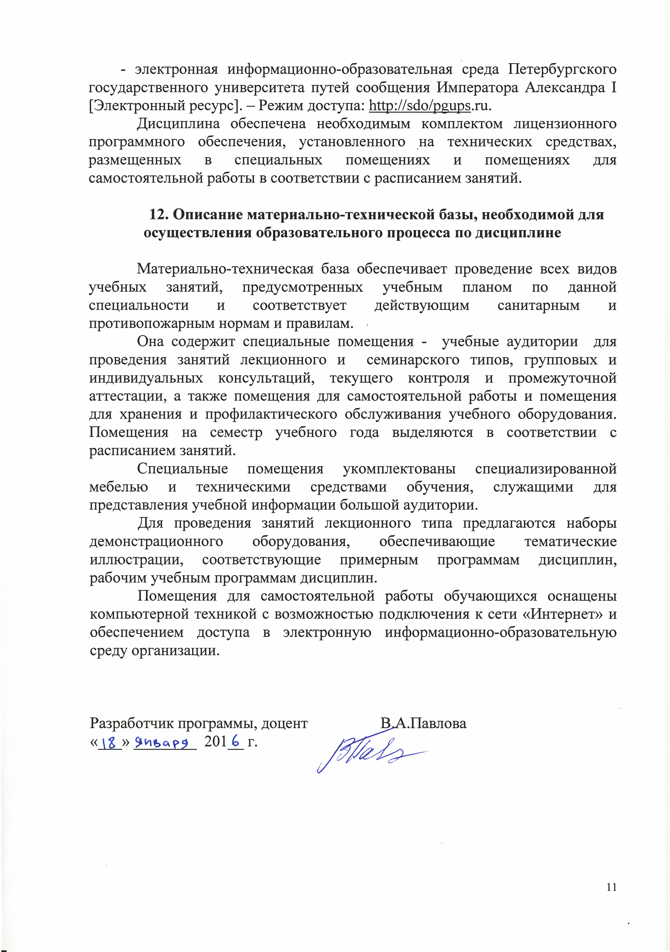
- электронная информационно-образовательная среда Петербургского государственного университета путей сообщения Императора Александра I [Электронный ресурс]. – Режим доступа: http://sdo/pgups.ru.
Дисциплина обеспечена необходимым комплектом лицензионного программного обеспечения, установленного на технических средствах, размещенных в специальных помещениях и помещениях для самостоятельной работы в соответствии с расписанием занятий.

12. Описание материально-технической базы, необходимой для осуществления образовательного процесса по дисциплине

Материально-техническая база обеспечивает проведение всех видов учебных занятий, предусмотренных учебным планом по данной специальности и соответствует действующим санитарным и противопожарным нормам и правилам.
Она содержит специальные помещения - учебные аудитории для проведения занятий лекционного и семинарского типов, групповых и индивидуальных консультаций, текущего контроля и промежуточной аттестации, а также помещения для самостоятельной работы и помещения для хранения и профилактического обслуживания учебного оборудования. Помещения на семестр учебного года выделяются в соответствии с расписанием занятий.
Специальные помещения укомплектованы специализированной мебелью и техническими средствами обучения, служащими для представления учебной информации большой аудитории.
Для проведения занятий лекционного типа предлагаются наборы демонстрационного оборудования, обеспечивающие тематические иллюстрации, соответствующие примерным программам дисциплин, рабочим учебным программам дисциплин.
Помещения для самостоятельной работы обучающихся оснащены компьютерной техникой с возможностью подключения к сети «Интернет» и обеспечением доступа в электронную информационно-образовательную среду организации.

Разработчик программы, доцент | В.А.Павлова
«___» ________ 201__ г.

